ĐẠI HỌC DUY TÂN
KHOA CÔNG NGHỆ THÔNG TIN
---------------------------

PROJECT PROPOSAL DOCUMENT
XÂY DỰNG WEBSITE HỌC TIẾNG ANH TRỰC TUYẾN TÍCH HỢP AI CHẤM ĐIỂM TỰ ĐỘNG VÀ CHATBOT HỖ TRỢ HỌC TẬP
Giảng Viên Hướng Dẫn: Trịnh Sử Trường Thi
Thành Viên Thực Hiện:
1. Ngô Thành Lâm
2. Phạm Văn Nguyên Ngọc
3. Phan Công Sỹ
4. Trần Văn Thành
5. Nguyễn Quốc Vũ

Đà Nẵng, tháng 5 năm 2026
THÔNG TIN DỰ ÁN
Dự Án Viết Tắt | EnglishMaster
Tên Dự Án | Xây dựng website học tiếng Anh trực tuyến tích hợp AI chấm điểm tự động và chatbot hỗ trợ học tập
Thời Gian Bắt Đầu | 12/03/2026 | Thời gian kết thúc | 15/05/2026
Nơi thực hiện | Khoa Công Nghệ Thông Tin - Đại Học Duy Tân
Mentor | Trịnh Sử Trường Thi  Email: trinhsutruongthi@gmail.com  Phone: 0905.723.278
Product Owner | Trần Văn Thành  Email: tranvanthanh2912004@gmail.com  Phone: 0362.884.278
Scrum Master | Ngô Thành Lâm | nthanhlamdt@gmail.com |  | 0393900748
Team Members | Phạm Văn Nguyên Ngọc | nguyenngoc5251@gmail.com |  | 0905174319
 | Phan Công Sỹ | syphan.1706@gmail.com |  | 0934829334
 | Nguyễn Quốc Vũ | quocvunqv95@gmail.com |  | 0943043503

THÔNG TIN TÀI LIỆU
Tên dự án | Xây dựng website học tiếng Anh trực tuyến tích hợp AI chấm điểm tự động và chatbot hỗ trợ học tập
Tiêu đề tài liệu | Proposal Document
Người thực hiện | Trần Văn Thành

LỊCH SỬ BẢN SỬA
Phiên bản | Người thực hiện | Ngày | Mô tả
1.0 | Trần Văn Thành | 13/03/2026 | Tạo tài liệu
1.1 | Ngô Thành Lâm | 23/03/2026 | Chỉnh sửa
1.2 | Ngô Thành Lâm | 24/03/2026 | Bản chính thức

Phê Duyệt Tài Liệu
Các chữ ký sau đây là bắt buộc để phê duyệt tài liệu này.
Người hướng dẫn | Trịnh Sử Trường Thi | Chữ kí:
 |  | Ngày:
Product Owner | Trần Văn Thành | Chữ kí:
 |  | Ngày:
Scrum Master | Ngô Thành Lâm | Chữ kí:
 |  | Ngày:
Team Members | Phạm Văn Nguyên Ngọc | Chữ kí:
 |  | Ngày:
 | Phan Công Sỹ | Chữ kí:
 |  | Ngày:
 | Nguyễn Quốc Vũ | Chữ kí:
 |  | Ngày:

MỤC LỤC
1. GIỚI THIỆU 1
1.1. Mục đích 1
1.2. Phạm vi 1
1.3. Tham khảo 2
2. TỔNG QUAN DỰ ÁN 2
2.1. Lý do chọn đề tài 2
2.2. Định nghĩa dự án 3
2.3. Giải pháp đề xuất 3
2.3.1. Mục tiêu dự án 4
2.3.2. Tổng quan hệ thống 5
2.3.1. Ràng buộc kỹ thuật 8
3. KẾ HOẠCH TỔNG THỂ 8
3.1. Định nghĩa Scrum 9
3.1.1. Mô tả Scrum 9
3.1.2. The artifacts 10
3.1.3. Quá trình (Process) 10
3.2. Kế hoạch tổng thể 11
3.3. Quản lý tổ chức 12
3.3.1. Nguồn nhân lực 12
3.3.2. Nguồn phi nhân lực 13

1. GIỚI THIỆU

1.1. Mục đích
Mục đích của tài liệu này:
- Xác định rõ yêu cầu, ý tưởng và định hướng phát triển dự án “Xây dựng website học tiếng Anh trực tuyến tích hợp AI chấm điểm tự động và chatbot hỗ trợ học tập”, bao gồm phạm vi, mục tiêu và cách thức triển khai.
- Đưa ra đề xuất chi tiết về giải pháp kỹ thuật và kế hoạch thực hiện, từ giai đoạn khởi tạo ý tưởng đến phát triển, thử nghiệm và vận hành hệ thống.
- Làm cơ sở tham chiếu cho nhóm phát triển, giảng viên hướng dẫn và các bên liên quan trong quá trình giám sát, đánh giá tiến độ cũng như hiệu quả của dự án.
- Đề xuất các giải pháp công nghệ, trong đó có việc ứng dụng trí tuệ nhân tạo (AI) vào quá trình học tiếng Anh, nhằm nâng cao tính tương tác và cá nhân hóa trải nghiệm học tập cho người dùng.

1.2. Phạm vi
Tài liệu này cung cấp thông tin tổng quan về dự án, bao gồm danh sách thành viên, vai trò, quy trình và khuôn khổ phát triển phần mềm. Dự án áp dụng mô hình Agile – Scrum giúp nhóm làm việc linh hoạt, cộng tác hiệu quả và dễ điều chỉnh kế hoạch qua từng Sprint với mục tiêu rõ ràng.
Ngoài ra, tài liệu đóng vai trò như kế hoạch tổng thể, trình bày các giải pháp kỹ thuật, phương pháp phát triển, cùng ước tính chi phí, thời gian hoàn vốn và điểm hòa vốn để đánh giá tính khả thi. Trong các phiên bản sau, kế hoạch sẽ được cập nhật chi tiết hơn về quy trình phát triển, kiểm thử, triển khai và giám sát hệ thống, hướng đến xây dựng Website học tiếng Anh trực tuyến tích hợp AI hiện đại và dễ mở rộng.

1.3. Tham khảo
Table 1.1: Danh mục tài liệu tham khảo
STT | Thông Tin Tài Liệu | Tài Liệu Tham Khảo
1 | Scrum Process | https://www.mountaingoatsoftware.com/agile/scrum
2 | Javascript | https://www.w3schools.com/js/default.asp
3 | Tài liệu Framework nextJS | https://nextjs.org/
4 | Hướng dẫn NodeJS | https://www.w3schools.com/nodejs/
3 | Information | Requirement Document

2. TỔNG QUAN DỰ ÁN

2.1. Lý do chọn đề tài
Trong bối cảnh hội nhập quốc tế hiện nay, tiếng Anh đóng vai trò quan trọng trong học tập, nghiên cứu và công việc. Tuy nhiên, nhiều người học vẫn gặp khó khăn trong quá trình học tiếng Anh, đặc biệt là trong việc luyện tập các kỹ năng như phát âm, viết và giao tiếp. Phương pháp học truyền thống thường thiếu sự tương tác và phản hồi kịp thời, khiến người học khó nhận ra lỗi sai và cải thiện kỹ năng một cách hiệu quả.
Bên cạnh đó, nhiều nền tảng học tiếng Anh trực tuyến hiện nay chủ yếu cung cấp bài học và bài tập cơ bản nhưng chưa hỗ trợ người học trong việc đánh giá và sửa lỗi ngay lập tức. Điều này khiến người học thiếu sự hướng dẫn khi tự học, đặc biệt đối với các kỹ năng như phát âm và viết, vốn cần có sự nhận xét và phản hồi để cải thiện.
Vì vậy, việc xây dựng một website học tiếng Anh trực tuyến tích hợp trí tuệ nhân tạo (AI) là cần thiết nhằm hỗ trợ người học hiệu quả hơn. Hệ thống có thể cung cấp các chức năng như AI chatbot hỗ trợ giải đáp thắc mắc và luyện hội thoại, AI chấm phát âm giúp đánh giá khả năng nói, và AI chấm bài viết giúp phát hiện lỗi ngữ pháp và từ vựng. Ngoài ra, hệ thống còn cung cấp nhiều dạng bài luyện tập như flashcard, nghe chép chính tả, shadowing và trắc nghiệm, giúp người học có môi trường luyện tập đa dạng và thuận tiện thông qua nền tảng web.

2.2. Định nghĩa dự án
Dự án này tập trung vào việc xây dựng "EnglishMaster" – một website học tiếng Anh trực tuyến được phát triển như một giải pháp công nghệ giáo dục độc lập. Công cụ này được xây dựng dựa trên mô hình Freemium, hoạt động bằng cách cung cấp quyền truy cập miễn phí vào các học phần cốt lõi, cho phép cộng đồng người học tự do trải nghiệm và rèn luyện kiến thức nền tảng. Đồng thời, EnglishMaster sẽ khai thác tối đa sức mạnh của Trí tuệ nhân tạo (AI) thông qua tài khoản thành viên, nơi người dùng được mở khóa các chức năng độc quyền như hệ thống chấm điểm và phân tích phát âm chi tiết, công cụ AI sửa lỗi bài viết chuyên sâu, và một lộ trình học tập nâng cao không giới hạn. Mục tiêu của EnglishMaster là trở thành một giải pháp học tiếng Anh toàn diện, vừa dễ dàng tiếp cận cho người mới bắt đầu, vừa cung cấp đủ chiều sâu và công nghệ tiên tiến cho những người học nghiêm túc, qua đó khẳng định vị thế là một công cụ học tập hiệu quả và bền vững trên thị trường.

2.3. Giải pháp đề xuất
Để giải quyết những vấn đề trên, dự án " Xây dựng website học tiếng Anh trực tuyến tích hợp AI chấm điểm tự động và chatbot hỗ trợ học tập" được đề xuất. Đây là một nền tảng học tập thông minh, kết hợp nội dung học thuật chuẩn hóa với công nghệ Trí tuệ nhân tạo (AI) để mang lại trải nghiệm cá nhân hóa và hiệu quả cho người học.
Hệ thống sẽ cung cấp một lộ trình học tập toàn diện bao gồm:
- Kiến thức nền tảng: Học từ vựng theo chủ đề, nắm vững ngữ pháp và luyện phát âm chuẩn theo bảng phiên âm quốc tế (IPA).
- Luyện tập kỹ năng chuyên sâu: Tích hợp các công cụ AI để rèn luyện 4 kỹ năng Nghe – Nói – Đọc – Viết. Người học có thể luyện nói shadowing và được AI chấm điểm, luyện viết được AI gợi ý sửa lỗi, hay luyện nghe chép chính tả và luyện đọc song ngữ.
- Học tập qua giải trí: Tạo môi trường tiếp xúc ngôn ngữ tự nhiên thông qua các hoạt động như xem phim, nghe nhạc, podcast, giúp việc học trở nên thú vị và duy trì động lực lâu dài.

2.3.1. Mục tiêu dự án
Mục tiêu chính của dự án là xây dựng và hoàn thiện một mô hình thiết kế toàn diện cho website học tiếng Anh trực tuyến tích hợp Trí tuệ nhân tạo (AI), đảm bảo hệ thống có đầy đủ chức năng, giao diện thân thiện và mang lại hiệu quả học tập cao. Dự án tập trung vào việc phát triển các chức năng học tập cốt lõi cho người dùng, bao gồm các module kiến thức nền tảng như học từ vựng, ngữ pháp, và phát âm theo bảng IPA. Song song đó, mục tiêu quan trọng là tích hợp công nghệ AI để hỗ trợ rèn luyện chuyên sâu bốn kỹ năng: cung cấp tính năng luyện nói shadowing được AI chấm điểm phát âm, luyện viết được AI chấm chữa lỗi chi tiết, cùng với các bài tập luyện nghe chép chính tả và luyện đọc song ngữ. Để hoàn thiện trải nghiệm người dùng, dự án cũng sẽ thiết kế các tính năng học qua giải trí như phim và nhạc. Về phía quản trị, mục tiêu là xây dựng một hệ thống admin toàn diện cho phép quản lý nội dung, lộ trình học, người dùng và ngân hàng câu hỏi. Cuối cùng, dự án sẽ hoàn thiện một nền tảng kỹ thuật vững chắc với thiết kế cơ sở dữ liệu chi tiết và giao diện người dùng (UI/UX) trực quan, hiện đại cho cả học viên và quản trị viên.

2.3.2. Tổng quan hệ thống

2.3.2.1. Bối cảnh hệ thống
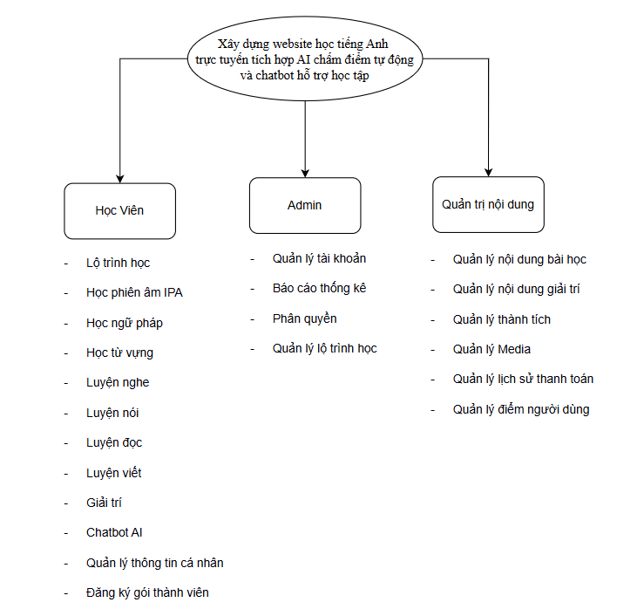
Hình 2.1: Sơ đồ phân rã chức năng

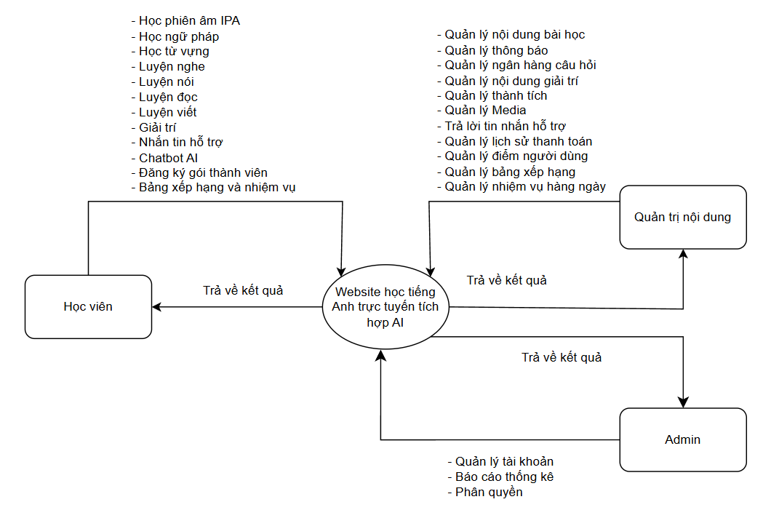
Hình 2.2: Biểu đồ ngữ cảnh

2.3.2.2. Mô tả ngữ cảnh hệ thống
Người dùng có trách nhiệm:
- Đối với Học viên: Học viên là người dùng chính, có thể đăng ký, đăng nhập để tham gia một lộ trình học tập toàn diện. Các chức năng chính bao gồm học kiến thức nền tảng (từ vựng, ngữ pháp, IPA), luyện tập 4 kỹ năng Nghe - Nói - Đọc - Viết với sự chấm điểm và phản hồi từ AI, học qua mục giải trí và sử dụng các tiện ích như Chatbot AI, hỗ trợ trực tuyến, xem bảng xếp hạng và thực hiện nhiệm vụ. Họ cũng có thể quản lý thông tin cá nhân và nâng cấp tài khoản qua các gói thành viên.
- Quản trị nội dung: Vai trò này chịu trách nhiệm quản lý toàn bộ chất lượng và nội dung học liệu trên trang web. Họ có quyền biên soạn, cập nhật các bài học, ngân hàng câu hỏi, lộ trình học, và các nội dung giải trí (phim, nhạc, podcast). Ngoài ra, họ còn quản lý thư viện Media, điểm số, thành tích của học viên và trả lời các yêu cầu hỗ trợ.
- Đối với Admin: Admin là người có quyền hạn cao nhất, chịu trách nhiệm vận hành và giám sát toàn bộ hệ thống. Chức năng chính của Admin bao gồm quản lý tất cả tài khoản người dùng và phân quyền truy cập, theo dõi hoạt động của website qua các báo cáo, thống kê chi tiết. Họ cũng quản lý các thông báo chung và có toàn quyền thêm, sửa, xóa dữ liệu trên toàn hệ thống.

2.3.2.3. Các chức năng cơ bản của hệ thống
- Chức năng chung:
- Đăng ký, đăng nhập, đăng xuất, quên mật khẩu
- Học viên:
- Học phiên âm IPA
- Học ngữ pháp
- Học từ vựng
- Luyện nghe
- Luyện nói
- Luyện đọc
- Luyện viết
- Giải trí
- Lộ trình học
- Chatbot AI
- Quản lý thông tin cá nhân
- Đăng ký gói thành viên
- Quản trị nội dung:
- Quản lý nội dung bài học
- Quản lý nội dung giải trí
- Quản lý thành tích
- Quản lý Media
- Quản lý lịch sử thanh toán
- Quản lý điểm người dùng
- Admin
- Quản lý tài khoản
- Báo cáo thống kê
- Phân quyền
- Quản lý lộ trình học

2.3.2.4. Các yêu cầu phi chức năng
- Tối ưu hóa công cụ tìm kiếm: Website phải có cấu trúc thân thiện với các công cụ tìm kiếm như Google, sử dụng URL và các thẻ mô tả hợp lý để có thể xếp hạng cao và thu hút người dùng một cách tự nhiên.
- Tốc độ phản hồi: Hệ thống phải được tối ưu để đảm bảo thời gian tải trang nhanh trên mọi tác vụ. Tốc độ cao giúp cải thiện trải nghiệm người dùng và cũng là một yếu tố quan trọng cho SEO.
- Tính tương thích: Website cần hoạt động ổn định trên các trình duyệt phổ biến và phải có thiết kế "responsive", tự động điều chỉnh để hiển thị tốt trên mọi loại thiết bị, từ máy tính để bàn đến điện thoại di động.
- Trải nghiệm người dùng: Giao diện của website phải được thiết kế một cách logic, trực quan và dễ sử dụng. Luồng thao tác phải tự nhiên, giúp người học dễ dàng tiếp cận các chức năng mà không gặp khó khăn.
- Khả năng bảo trì: Mã nguồn của hệ thống phải được tổ chức rõ ràng, có tài liệu và tuân thủ các chuẩn lập trình. Điều này giúp cho việc sửa lỗi, cập nhật hay nâng cấp hệ thống trong tương lai trở nên dễ dàng và tiết kiệm thời gian hơn.

2.3.3. Ràng buộc kỹ thuật

2.3.3.1. Ngôn ngữ lập trình và Công nghệ
- Backend: NodeJs/ExpressJS
- Frontend: Nextjs
- Database: MongoDB

2.3.3.2. Môi trường
- Trình duyệt Web (IE, Google Chrome, Fire Fox v.v…)
- IDE: Visual Studio Code
- Quản lý mã nguồn: Github

2.3.3.3. Các ràng buộc khác
- Nguồn lực: 5 thành viên.
- Thời gian phát triển: khoảng 2 tháng.
- Ngân sách: hạn chế, ưu tiên dịch vụ miễn phí/gói sinh viên.
- Yêu cầu: kết nối Internet để truy cập và đồng bộ dữ liệu.
- Quy trình phát triển: Quy trình Scrum

3. KẾ HOẠCH TỔNG THỂ

3.1. Định nghĩa Scrum
Scrum là một tập hợp con của Agile và là một trong những khuôn khổ quy trình phổ biến nhất để triển khai Agile. Nó là một mô hình phát triển phần mềm lặp đi lặp lại được sử dụng để quản lý phát triển phần mềm và sản phẩm phức tạp. Các lần lặp có độ dài cố định, được gọi là nước rút kéo dài từ một đến hai tuần, cho phép nhóm vận chuyển phần mềm theo nhịp đều đặn. Vào cuối mỗi sprint, các bên liên quan và các thành viên trong nhóm họp để lập kế hoạch cho các bước tiếp theo.

3.1.1. Mô tả Scrum
Có ba vai trò cụ thể trong Scrum:
Chủ sở hữu sản phẩm: Chủ sở hữu sản phẩm tập trung vào các yêu cầu kinh doanh và thị trường, ưu tiên tất cả các công việc cần được thực hiện. Anh ấy hoặc cô ấy xây dựng và quản lý công việc tồn đọng, cung cấp hướng dẫn về các tính năng cần vận chuyển tiếp theo, đồng thời tương tác với nhóm và các bên liên quan khác để đảm bảo mọi người đều hiểu các mục trong sản phẩm tồn đọng. Product Owner không phải là người quản lý dự án. Thay vì quản lý tình trạng và tiến độ, công việc của anh ta hoặc cô ta là thúc đẩy nhóm với mục tiêu và tầm nhìn.
Scrum Master: Thường được coi là người huấn luyện cho nhóm, Scrum Master giúp nhóm làm việc tốt nhất có thể. Điều này có nghĩa là tổ chức các cuộc họp, đối phó với rào cản và thách thức, đồng thời làm việc với Product Owner để đảm bảo sản phẩm tồn đọng đã sẵn sàng cho sprint tiếp theo. Scrum Master cũng đảm bảo nhóm tuân thủ quy trình Scrum. Người đó không có quyền đối với các thành viên trong nhóm, nhưng người đó có quyền đối với quy trình. Ví dụ: Scrum Master không thể cho ai đó biết phải làm gì, nhưng có thể đề xuất một nhịp chạy nước rút mới.
Nhóm làm việc tại Scrum: Nhóm Scrum bao gồm từ năm đến bảy thành viên. Mọi người trong dự án làm việc cùng nhau, giúp đỡ lẫn nhau và chia sẻ tình bạn thân thiết sâu sắc. Không giống như các nhóm phát triển truyền thống, không có các vai trò riêng biệt như lập trình viên, nhà thiết kế hoặc người kiểm tra. Mọi người cùng nhau hoàn thành tập hợp công việc. Nhóm Scrum sở hữu kế hoạch cho mỗi sprint; họ dự đoán khối lượng công việc họ có thể hoàn thành trong mỗi lần lặp lại.

3.1.2. The artifacts
Product Backlog: Product Owner và Nhóm Scrum họp để sắp xếp thứ tự ưu tiên các hạng mục trong product backlog (công việc trên product backlog đến từ các câu chuyện và yêu cầu của người dùng). Product backlog không phải là danh sách những thứ cần hoàn thành, mà nó là danh sách tất cả các tính năng mong muốn của sản phẩm. Sau đó, nhóm phát triển kéo công việc từ sản phẩm tồn đọng để hoàn thành trong mỗi sprint.
Sprint Backlog: là danh sách các chức năng được phát triển cho Sprint; nó được xác định bởi cuộc họp Lập kế hoạch Sprint. Sprint Backlog là chức năng được chọn từ Product Backlog dựa trên mức độ ưu tiên và khả năng phát triển của nhóm.
Estimation: Trong SCRUM, các thành viên của Nhóm công tác sẽ do chính bạn lựa chọn và ước tính thời gian phát triển dự kiến và chịu trách nhiệm về ước tính này. Sau khi hoàn thành bảng sẽ cập nhật Sprint Backlog.

3.1.3. Quá trình (Process)
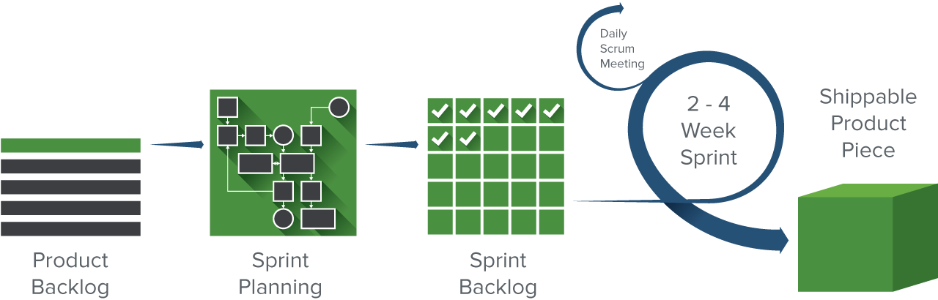
Hình 3.1: Quá trình Scrum

3.2. Kế hoạch tổng thể
Bảng 3.1: Quy hoạch tổng thể
No. | Tiến trình | Thời gian | Bắt đầu | Kết thúc
1 | Khởi tạo | 2 ngày | 12/03/2026 | 13/03/2026
1.1 | Thu thập yêu cầu | 1 ngày | 12/03/2026 | 12/03/2026
1.2 | Tạo tài liệu | 1 ngày | 13/03/2026 | 13/03/2026
2 | Bắt đầu | 8 ngày | 14/03/2026 | 21/03/2026
2.1 | Họp bắt đầu dự án | 1 ngày | 14/03/2026 | 14/03/2026
2.2 | Bổ sung tài liệu ban đầu | 7 ngày | 15/03/2026 | 21/03/2026
3 | Phát triển | 51 ngày | 22/03/2026 | 11/05/2026
3.1 | Sprint 1 | 17 ngày | 22/03/2026 | 07/04/2026
3.2 | Sprint 2 | 17 ngày | 08/04/2026 | 24/04/2026
3.3 | Sprint 3 | 17 ngày | 25/04/2026 | 11/05/2026
4 | Họp nhận phản hồi dự án | 2 ngày | 12/05/2026 | 12/05/2026
5 | Viết báo cáo và kết thúc dự án | 3 ngày | 13/05/2026 | 15/05/2026

3.3. Quản lý tổ chức

3.3.1. Nguồn nhân lực
Bảng 3.2: Nguồn nhân lực
Vai trò | Trách nhiệm | Người tham gia
Người hướng dẫn | - Hướng dẫn về quy trình.  - Giám sát mọi hoạt động của đội. | Trịnh Sử Trường Thi
Thành viên trong nhóm | - Ước tính thời gian để hoàn thành công việc.  - Phân tích yêu cầu.  - Thiết kế và hoàn thiện dần mẫu mã.  - Code và kiểm tra ứng dụng.  - Cài đặt và triển khai các chức năng của hệ thống. | Phạm Văn Nguyên Ngọc  Phan Công Sỹ  Trần Văn Thành  Nguyễn Quốc Vũ
Nhóm trưởng | - Xác định và phân tích ứng dụng.  - Phân công công việc cho các thành viên trong nhóm.  - Kiểm soát và quản lý các thành viên trong nhóm.  - Định hướng cho các thành viên trong nhóm.  - Đảm bảo rằng nhiệm vụ được hoàn thành đúng thời hạn.  - Quản lý rủi ro.  - Đưa ra các giải pháp để giải quyết vấn đề. | Ngô Thành Lâm

3.3.2. Nguồn phi nhân lực
Bảng 3.3: Nguồn vật lực
STT | Danh mục | Mục đích | Quan trọng | Số lượng | Tiêu chí chấp nhận | Ngày hoàn thành
1 | Laptop | Phát triển ứng dụng | Có | 5 | CPU i5 trở lên, RAM 8GB | 12-03-2026
2 | NodeJs, MongoDB | Lập trình backend | Có | 1 | Chạy được project | 12-03-2026
3 | Mongo  Compass,  Postman | Quản lý dữ liệu & kiểm thử API | Có | 1 | Kết nối CSDL, test API chạy | 12-03-2026
4 | NextJs | Lập trình frontend | Có | 1 | Chạy được project | 12-03-2026
5 | Tài khoản Trello | Quản lý công việc nhóm | Có | 5 | Truy cập quản lý công việc nhóm | 12-03-2026
6 | Tài khoản Github | Quản lý mã nguồn | Có | 5 | Tạo repo thành công | 12-03-2026
7 | Điện thoại thông minh | Kiểm thử giao diện | Có | 5 | Giao diện chạy tốt ở Mobile | 12-03-2026

